

Předkládaný materiál: **VÝROČNÍ ZPRÁVA O.P.S.**

**ZA ROK 2012**

Určeno: **Na zasedání Zastupitelstva města Prostějova**

**dne 5.11. 2013**

Předkládá: **Mgr. Ivana Hemerková v.r.**

**předsedkyně správní rady o.p.s.**

**________________________**

Zpracoval: **Jan Páleník v.r.**

**ředitel o.p.s.**

**________________________**

Návrh usnesení:

**Zastupitelstvo města Prostějova**

**b e r e n a v ě d o m í**

**výroční zprávu obecně prospěšné společnosti Národní dům Prostějov za rok 2012.**

**září 2013**

**Obecně prospěšná společnost s názvem**

**NÁRODNÍ DŮM Prostějov o.p.s.**

je zapsána dnem 27. 9. 1999 v rejstříku obecně prospěšných společností

u Krajského soudu v Brně.

**Druh obecně prospěšných služeb:**

1. Provádění praktické výuky studentů a žáků učebních a studijních oborů SOU obchodního Prostějov a Švehlovy střední školy Prostějov.
2. Poskytování podkladů pro výuku praxe, ekonomických předmětů a účetnictví studentů a žáků Švehlovy střední školy Prostějov a SOU obchodního Prostějov.
3. Provádění praktických cvičení odborných předmětů studentů a žáků SOU obchodního Prostějov a Švehlovy střední školy Prostějov.

**Doplňková činnost:**

1. Organizace a pořádání kulturních a společenských akcí.

1. Pořádání a provádění vzdělávacích kursů, školení a přednášek

3. Obchodní živnost - koupě zboží za účelem jeho dalšího prodeje a prodej.

4. Zprostředkovatelská činnost, mimo činnosti vyžadující zvláštní povolení.

5. Hostinská činnost.

|  |
| --- |
| **Zakladatelé obecně prospěšné společnosti :** |
| Město Prostějov, Střední odborné učiliště obchodní Prostějov, Švehlova střední škola Prostějov |
| **Správní rada o.p.s. :**  JUDr. Josef Augustin, člen správní rady  Pavel Smetana, člen správní rady  Mgr. Ivana Hemerková, předsedkyně správní rady  Ing. Milada Sokolová, člen správní rady  Mgr. Milan Soukup, člen správní rady do 4. 10. 2012  Mgr. Milada Dosedělová, člen správní rady od 4.10. 2012  Ing Michal Šmucr, člen správní rady  **Dozorčí rada o.p.s. :**  Ing. Mária Zámostná, člen dozorčí rady  RNDr. Alena Rašková, předsedkyně dozorčí rady  Ing. Zdeněk Mendl, člen dozorčí rady |

Společnost byla zřízena zakládací smlouvou ze dne 16.9.1999, dle z.č. 248/95 Sb.

**Ředitel společnosti :** Jan Páleník

VÝROČNÍ ZPRÁVA O.P.S. ZA ROK 2012

**OSNOVA :**

1. **přehled činností vykonávaných v kalendářním roce s uvedením vztahu**

**k účelu založení o.p.s.**

1. **roční účetní závěrka**
2. **přehled o peněžních příjmech a výdajích**
3. **přehled rozsahu příjmů (výnosů) v členění podle zdrojů**
4. **meziroční porovnání zisků a ztrát roku 2012 s rokem 2011**
5. **vývoj a konečný stav fondů o.p.s.**
6. **stav a pohyb majetku a závazků o.p.s.**
7. **úplný objem nákladů v členění podle činností**
8. **zpráva nezávislého auditora**

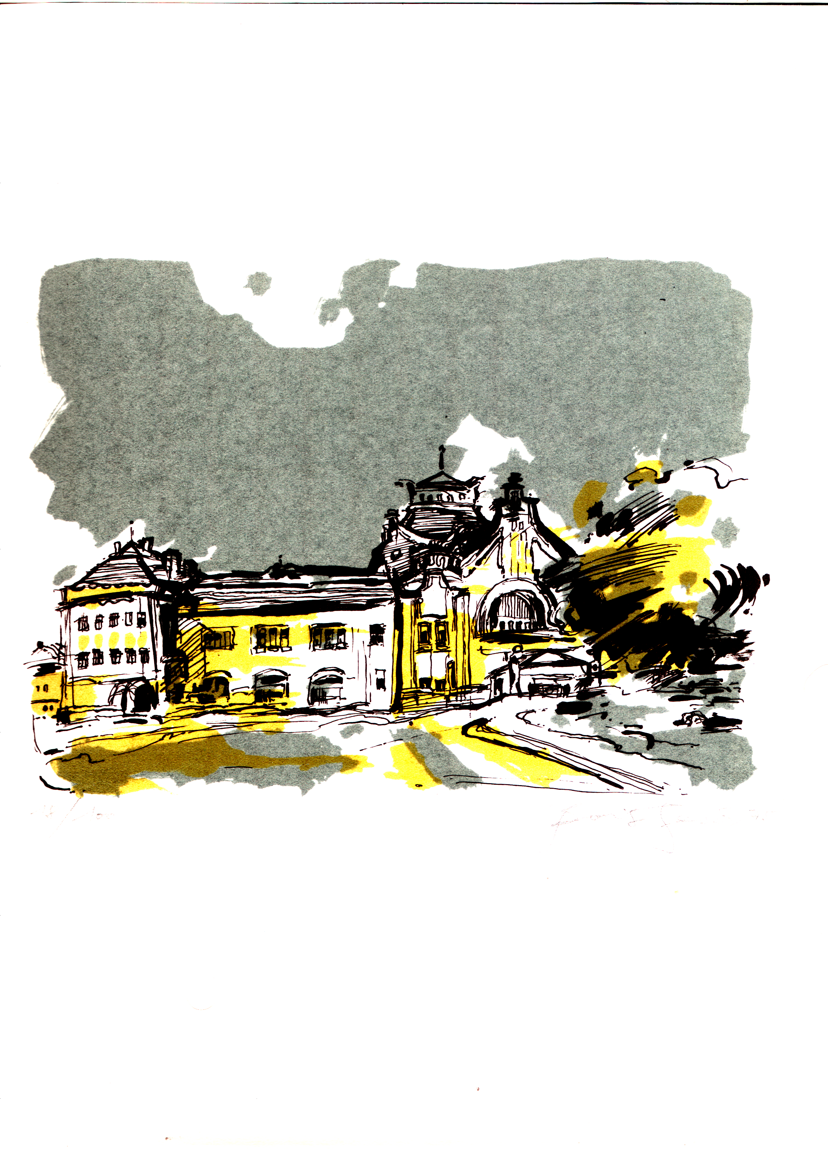

**VÝROČNÍ ZPRÁVA**

**Obecně prospěšné společnosti NÁRODNÍ DŮM Prostějov o.p.s.**

**za rok 2012**

DRUH OBECNĚ PROSPĚŠNÝCH SLUŽEB:

Výuka žáků, poskytování podkladů pro výuku praxe, spolupráce při zajištění Dnů dovednosti žáků, provádění praktických cvičení odborných předmětů žáků. Obecně prospěšné služby jsou hlavní činností obecně prospěšné společnosti NÁRODNÍ DŮM Prostějov o.p.s.

1. přehled činností vykonávaných v kalendářním roce s uvedením vztahu k účelu založení o.p.s.

**HLAVNÍ ČINNOST:**

Hlavní činnostspolečnosti spočívá v praktické výuce žáků. Každý měsíc se zúčastnilo praktické výuky na pracovištích společnosti v průměru 40 žáků SOU obchodního Prostějov v oborech kuchař-kuchařka a číšník-servírka.

Většina žáků SOU obchodního Prostějov oboru kuchař a oboru číšník prošli praktickými konzultacemi v provozech o.p.s. V součinnosti s o.p.s. se v Národním domě uskutečnily pololetní a závěrečné praktické zkoušky žáků, příprava na školní soutěže, příprava na barmanskou soutěž Hanácký pohár, praktické ukázky dovednosti barmanů a sommeliérů, praktické zkoušky v rámci akce Gastroden. Dále se společnost podílela na zajištění praktické části projektů UNIV 3 kraje, které se uskutečňují na SOU Obchodním. V hodnoceném období pokračovala spolupráce s Gymnáziem Jiřího Wolkera při prezentaci literární, a dramatické tvorby jeho studentů a členů divadla Point. Studentky Střední zdravotnické školy v Prostějově v rámci projektu Zdravé město Prostějov – Jarní dny zdraví, návštěvníkům restauračních provozů Národního domu opět měřily cholesterol, triglyceridy, glukózu, tělesný tuk a tlak krve a podávaly informace o zdravých způsobech stravování doplněnou o ochutnávku bio potravin a vegetariánských jídel.

**DOPLŇKOVÁ ČINNOST:**

Obecně prospěšná společnost NÁRODNÍ DŮM Prostějov v roce 2012 zajišťovala: každodenní restaurační a kavárenský provoz, plesy pořádané ve všech prostorách Národního domu - celkem bylo pořádáno 22 plesů, ochutnávky vín renomovaných i méně známých vinařů pro majitele privátních vinných boxů. Vedení o.p.s. úzce spolupracovalo s Městským divadlem Prostějov na pořádání kulturních akcí a po celou divadelní sezonu provozovalo bufety v prostorách divadla. Pro oddělení Kulturní klub Duha Magistrátu města Prostějova společnost zajišťovala občerstvení na akcích Prostějovské kulturní léto a Prostějovská zima. Pokračovala i spolupráce s panem Miroslavem Švancarou při pořádání výstav v kavárně Národního domu. Dále společnost s úspěchem zajišťovala plesovou sezonu a další akce konané po celý rok v prostorech Společenského domu. I v roce 2012 společnost pokračovala v poskytování cateringových služeb mimo prostory Národního domu a jak pro nejrůznější firmy přímo v jejich vlastních prostorech tak i pro soukromé osoby.

**b) účetní závěrka**

Účetní závěrka je samostatnou přílohou této zprávy.

**c) přehled o peněžních příjmech a výdajích v tisících Kč**

Základní ekonomické údaje **hlavní činnosti**  za rok 2012

Výnosy:

|  |  |
| --- | --- |
| Tržby z provedených služeb | 6177 |
| Jiné ostatní výnosy | 0 |
| Výnosy celkem: | 6177 |

Náklady:

|  |  |
| --- | --- |
| Spotřeba materiálu | 2351 |
| Spotřeba energie | 461 |
| Opravy a udržování | 49 |
| Mzdy a odvody z mezd | 2371 |
| Odpisy | 16 |
| Ostatní služby a náklady | 291 |
| Náklady celkem: | 5904 |

|  |  |
| --- | --- |
| Hospodářský výsledek | **273** |

Základní ekonomické údaje **doplňkové činnosti** za rok 2012

Výnosy:

|  |  |
| --- | --- |
| Tržby z provedených služeb | 4397 |
| Jiné ostatní výnosy | 37 |
| Dotace – VFP, sponzorské dary | 0 |
| Výnosy celkem: | 4434 |

Náklady:

|  |  |
| --- | --- |
| Spotřeba materiálu | 1962 |
| Spotřeba energie  Opravy a udržování | 337  35 |
| Mzdy a odvody z mezd | 1279 |
| Odpisy | 11 |
| Ostatní služby a náklady | 208 |
| Náklady celkem: | 4684 |

|  |  |
| --- | --- |
| Hospodářský výsledek | **-250** |

Výsledek celkového hospodaření při součtu jednotlivých hospodářských výsledků je kladný

a k 31.12.2012 činí **23 000,- Kč**.

**d) přehled rozsahu příjmů (výnosů) v členění podle zdrojů**

|  |  |  |
| --- | --- | --- |
| Hlavní činnost | * tržby z provedených služeb za přímé účasti žáků | 6 177 000,-- Kč |
|  | * jiné ostatní výnosy | 0,-- Kč |
| Doplňková činnost | * služby bez účasti praktikujících žáků | 4 397 000,-- Kč |
|  | * jiné ostatní výnosy | 37 000,-- Kč |
|  | * Dotace – sponzorské dary | 0,00 Kč |
| Výnosy celkem: |  | **10 611 000,00 Kč** |

**e) Meziroční porovnání zisků a ztrát roku 2012 s rokem 2011**

**VÝNOSY:**

V roce 2012 obecně prospěšná společnost dosáhla celkových výnosů ve výši 10 611 000,- Kč z toho v hlavní činnosti 6 177 000,- a v doplňkové činnosti 4 434 000,- Kč. Oproti roku 2011 byly celkové výnosy nižší o **492 000,- Kč** .

**NÁKLADY:**

Celkové náklady v roce 2012 činily 10 588 000,- Kč. Z toho náklady na hlavní činnost činily 5 904 000,- Kč a na doplňkovou činnost 4 684 000,- Kč. Oproti roku 2011 byly celkové náklady nižší o **522 000,- Kč**.

**HOSPODÁŘSKÝ VÝSLEDEK:**

Celkový hospodářský výsledek v roce 2012 činí 23 000,- Kč před zdaněním. V roce 2011 hospodářský výsledek před zdaněním činil -7 000,- Kč. V ročním srovnání byl hospodářský výsledek lepší o **30 000,- Kč**.

Společnost hospodařila již třetím rokem bez jakýchkoliv provozních úvěrů.

**f) vývoj a konečný stav fondů o.p.s.**

Fond základního jmění (vklad společníků) k 31.12.2012 činil 20.000,- Kč.

**g) stav a pohyb majetku a závazků o.p.s.**

Viz VÝKAZ ZISKŮ A ZTRÁT k 31.12.2012

**h) úplný objem nákladů v členění podle činností**

|  |  |  |
| --- | --- | --- |
| Náklady vynaložené pro plnění obecně prospěšných služeb  Náklady vynaložené pro plnění činností doplňkových  Náklady na vlastní činnost (správu) o.p.s. | | 5 904 000.- |
| 4 684 000.- |
| -- |
| Čerpání dotací – sponzorské dary | | -- |
| Náklady celkem: |  | **10 588 000.-** |

**i) zpráva nezavislého auditora**

Zpráva nezávislého auditora je samostatnou přílohou této zprávy.

Výrok auditora zněl bez výhrad.